Лекция 3
Тема «Проблемы управления качеством на железнодорожном транспорте»

3.1 Место управления качеством в структуре управления предприятий «ОАО РЖД».
3.2 Проблемы управления качеством на железнодорожном транспорте
3.3 Факторы, влияющие на отсутствие единой методики управления качеством на железнодорожном транспорте
3.4 Система и взаимосвязь показателей качества на железнодорожном транспорте
3.5 Влияние глобализация на управление качеством на транспорте
3.6 Новые стандарты качества применимые в логистике

3.1 Место управления качеством в структуре управления предприятий «ОАО РЖД».
Организационно-технологические особенности железнодорожной отрасли проявляются в следующем.
1 Транспорт взаимодействует со всеми отраслями народного хозяйства и является определяющим фактором при решении экономических, социальных и экологических проблем. По грузовым перевозкам он участвует непосредственно в продолжение процесса производства в сфере обращения материальных ресурсов. В розничной цене любой продукции присутствуют транспортные затраты.
2 Транспорт при функционировании в качестве материальных затрат в основном использует топливо и электроэнергию, поэтому в текущих затратах на перевозки большой удельный вес занимают заработная плата и амортизационные отчисления. Большой удельный вес инфраструктурных объектов в основных фондах приводит к высокому удельному весу условно-постоянных расходов.
3 Для железных дорог характерна территориальная разъединенность полигонов погрузки и выгрузки грузов, а также выполнение большей части перевозок несколькими железными дорогами.
4 Объекты транспорта имеют обычно пространственно-сетевой характер и обладают ограниченной территориальной взаимозаменяемостью при производстве транспортной продукции, что ограничивает возможности конкуренции.
5 Функционирование транспортных объектов обладает свойством инерционности: они способны работать некоторое время «по инерции» за счет перегрузок и в ущерб качеству продукции, сохраняя тем видимость удовлетворения потребностей экономики и населения в перевозках.
6 В транспортной системе функционирует большое количество взаимодействующих элементов, что обусловливает высокую вероятность появления опосредованных эффектов и возможность достижения поставленных целей различными способами, при этом значительная часть эффекта функционирования транспорта не находит отражения в показателях его работы, а проявляется в характеристиках обслуживаемых транспортом отраслей.
7 Железнодорожный транспорт является стратегически значимой отраслью экономики, что затрудняет сбор данных о его работе, предъявляет особые требования к сохранности информации, а также затрудняет системное использование маркетингового инструментария, прежде всего в области ценообразования.
8 В отличие от других видов транспорта, на железных дорогах затраты на содержание инфраструктуры входят в тарифную плату и оплачиваются пользователями, в то время как на автомобильном транспорте содержание инфраструктуры осуществляется за счет взимания налога на владельцев транспортных средств и не относится непосредственно на конкретную перевозку, а водный и авиационный транспорт не содержат инфраструктуру в сопоставимых масштабах. В результате железнодорожный транспорт оказывается в заведомо неравноправном конкурентном положении с остальными субъектами транспортного рынка при межвидовой конкуренции.
9 Транспортный рынок не укладывается в классическую модель совершенной конкуренции. Конкуренция здесь осуществляется на параллельных направлениях, а в отдельных регионах железнодорожный транспорт практически является монополистом. В соответствии с Федеральным законом от 17.08.1995 г. № 147–ФЗ «О естественных монополиях» железнодорожные перевозки отнесены к естественно-монопольной сфере экономики.
10 Относясь к сфере материального производства, транспорт, тем не менее, не производит материальных предметов, а лишь перемещает продукцию прочих отраслей материального производства на различные расстояния. При этом качественные характеристики перевозимых грузов не меняются, изменяется лишь их потребительная стоимость в зависимости от расстояния перевозки.
Нематериальный характер продукции транспортного рынка определяется известными особенностями всякой услуги, так называемыми пятью «не»: неосязаемостью, несохраняемостью, не взаимозаменяемостью, неотделимостью от источника и непостоянством по качеству. Это означает, что к продукции транспорта нельзя применить стандарты качества физического объекта, нужен особый подход к определению жизненного цикла товара – услуги. Ее нельзя накопить, создать ее запасы, в то время как сам транспорт должен иметь постоянные резервы подвижного состава, пропускных способностей и производственного персонала, чтобы обеспечить потребителей перевозками во время пика спроса на транспортные услуги; процессы производства и потребления транспортной продукции происходят одновременно.
Перечисленные организационно-технологические особенности железнодорожного транспорта определяют специфику менеджмента качества транспортного обслуживания:
1 Нематериальный характер транспортной услуги затрудняет количественную оценку качества перевозок: отсутствуют явные количественные параметры, которые можно было бы оценить, а есть лишь некоторые косвенные или интегральные характеристики. В связи с этим требуется комплексный подход к оценке качества транспортного обслуживания, так как отдельные качественные показатели не несут исчерпывающей информации о перевозке и только их совокупность дает такую информацию. Кроме того, это затрудняет стандартизацию на транспорте, и поэтому управление качеством здесь должно строиться не на соблюдении единых стандартов, а на выполнении нормативных значений показателей качества .
2 Если при управлении качеством в промышленности по завершении производственного процесса можно отделить некачественную продукцию и произвести взамен нее необходимое количество продукции дополнительно до ее реализации, то единовременность процессов производства и потребления приводит к невозможности такого подхода на транспорте. На транспорте же аналогичная ситуация повлечет за собой не только потери текущей прибыли, но и утрату доверия клиентуры и, возможно, снижение объемов погрузки. В результате большое значение имеет процессный подход к менеджменту качества на транспорте, т. е. приоритет должен отдаваться не столько контролю качества уже произведенной продукции, сколько стабильности технологических процессов, обеспечивающих должный уровень качества. 3 Влияние транспорта на другие отрасли экономики также повышает требования к качеству, так как железнодорожный транспорт является одним из звеньев длинной цепочки переработки сырья в готовую продукцию, некачественное выполнение им своих обязательств скажется на всех предприятиях, участвующих в процессе переработки.
4 Инерционность транспортной системы и транспортного рынка (в том числе невысокая эластичность спроса) формирует дополнительные угрозы при управлении качеством. С одной стороны, при снижении уровня качества или при его сохранении в условиях роста требований рынка к его уровню может быть пропущен критический момент, когда спрос начнет резко снижаться. С другой стороны, между повышением качества транспортного обслуживания и спросом рынка может быть некоторый временной лаг.
Для учета влияния данных факторов необходимо:
– вести постоянный мониторинг состояния рынка и собственного потен-
циала и прилагать соответствующие усилия для сохранения рыночного равновесия в будущем;
– выбирать для анализа эффективности мероприятий по повышению качества временной интервал, достаточный для проявления всех затрат и результатов, связанных с данным мероприятием.
5 Территориальная разъединенность требует от железнодорожной компании четкого управления качеством при подготовке груза к перевозке, чтобы в течение всего процесса перемещения качество перевозки и качество груза не изменились. Большой объем перевозок выполняется несколькими транспортными предприятиями – железными дорогами (т. е. несколькими филиалами ОАО «РЖД») при взаимодействии с компанией-оператором. Такая организация перевозок затрудняет процесс управления качеством и предъявляет дополнительные требования к взаимодействию различных транспортных предприятий в процессе выполнения перевозок, а при смешанных перевозках – к взаимодейтвию компаний, представляющих различные виды транспорта.
6 Необходимость государственного регулирования накладывает ряд ограничений на работу железнодорожного транспорта. Прежде всего, – это государственное регулирование железнодорожных тарифов, которое, с одной стороны, ограничивает возможности предоставления услуг более высокого качества по повышенному тарифу, с другой стороны, ограничивает ценовую конкуренцию в целом, повышая при этом роль качества как инструмента конкурентной борьбы. Кроме того, государственное регулирование предъявляет особые требования к безопасности и экологичности транспортных процессов, которые также целесообразно учитывать при оценке качества. Выполненная перевозка обладает определенным качеством. Учитывая вышеизложенное, менеджмент качества продукции на железнодорожном транспорте существенно отличается от менеджмента качества в промышленности. Специфика данного процесса требует особой методологии управления им.

3.2 Проблемы управления качеством на железнодорожном транспорте
- Отсутствие единой методики управления качеством. Из-за масштабов и разнообразия работы железнодорожной отрасли (грузовые и пассажирские перевозки, производство и ремонт подвижного состава и др.) нет общей методики.
- Недостаточная развитость информационной базы для оценки качества транспортного обслуживания. Система железнодорожной статистической отчётности позволяет рассчитывать фактический уровень качества лишь по двум показателям: срочности доставки и сохранности грузов.
- Отсутствие научно обоснованных и официально утверждённых нормативов качества по большинству показателей. Исключение составляют срочность доставки и сохранность грузов.
- Ориентированность системы мотивации работников на повышение прежде всего производственного качества. Необходимо включить показатели качества транспортного обслуживания в систему премирования, разработать методику распределения дополнительной прибыли, получаемой от повышения качества, по причастным подразделениям и конкретным работникам.
- Дефицит инвестиций в развитие железнодорожного транспорта. Исчерпание пропускной способности на ряде важнейших направлений, высокий износ пути, постоянных устройств и подвижного состава приводят к тому, что предлагаемый железнодорожным транспортом уровень качества обслуживания оказывается существенно ниже, чем уровень, запрашиваемый клиентами.
- Отсутствие распределения функций управления качеством между участниками рынка железнодорожных перевозок. В настоящее время перемещение грузов осуществляется несколькими субъектами: оператором, перевозчиком и владельцем инфраструктуры (последние две функции пока объединены в ОАО «РЖД»). В связи с этим возникает ряд коллизий, которые с большим трудом могут быть решены в рамках существующих нормативно-правовых актов.

3.3 Факторы, влияющие на отсутствие единой методики управления качеством на железнодорожном транспорте:
- Масштаб и разнообразие работы отрасли. Для разных видов деятельности (грузовые и пассажирские перевозки, производство и ремонт подвижного состава и др.) управление качеством имеет разное содержание.
- Специфика перевозки как услуги. В отличие от продукции в промышленности, перевозка не обладает явными материальными свойствами, поэтому сложно определить качество услуги.
- Противоречивость качественных показателей. Например, вес поезда важен для железнодорожного транспорта, но безразличен клиенту.
- Разобщённость интересов участников перевозочного процесса. Каждый из них руководствуется только своими интересами, практически не координируя действия с другими участниками.
- Сложности с определением нормативных ставок за пользование инфраструктурой. Они связаны с особенностями железнодорожного транспорта — большими постоянными издержками и отсутствием необходимой оперативности в решении вопросов о скоростях и частоте движения поездов.

3.4 Система и взаимосвязь показателей качества на железнодорожном транспорте
1. Показатели качества железнодорожной техники, характеризующие ее способность выполнять заданный объем работ при сохранении технических параметров.
2. Показатели качества эксплуатационной работы, характеризующие качество использования технических средств железнодорожного транспорта и опосредованно отражающие интересы грузовладельцев (например, при снижении себестоимости из-за роста качества эксплуатационной работы транспорт может предоставить клиентам больший размер скидки и т.д.).
3. Показатели, которые напрямую отражают заинтересованность клиентов в их выполнении и повышении, т.е. показатели качества транспортного обслуживания.

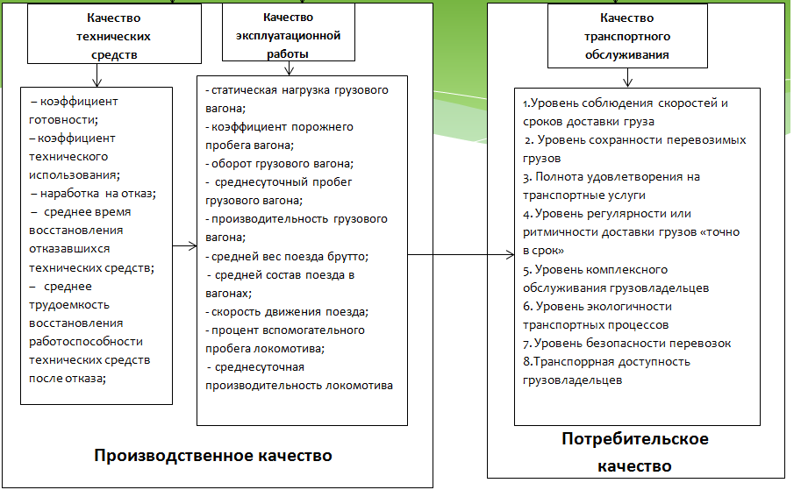

Наиболее полно качество транспортного обслуживания описывают следующие показатели:
— скорость или срок доставки грузов (СД);
— сохранность перевозимых грузов (СГ);
— полнота удовлетворения спроса на перевозки (УС);
— регулярность или ритмичность доставки грузов (РГ);
— комплексность транспортного обслуживания(КО);
— транспортная обеспеченность территории (ТО);
— транспортная доступность пользователей (ТД);
— безопасность перевозок (БП);
— экологичность транспорта (ЭК).

3.5 Влияние глобализация на управление качеством на транспорте
Глобализация вносит существенные изменения в сферу логистики и транспорта, что влияет на управление качеством. Некоторые из таких изменений:
- Изменение роли поставщиков услуг. Они должны быть готовы обеспечить высокую эффективность и качество обслуживания, а также учитывать все изменения на мировом рынке.
- Необходимость оптимизации логистических процессов. Логистические компании усиливают сотрудничество, чтобы обеспечить скорость и качество доставки товаров.
- Возросшие требования к качеству транспортной инфраструктуры. Это заставляет переходить на логистические методы обслуживания грузопотоков на основе синхронного взаимодействия всех видов транспорта, перегрузочных комплексов, таможенных и пограничных служб.
- Появление новых технологий. Например, использование грузовиков с автоматическим управлением, «умных контейнеров» и грузовиков. Это позволяет оптимизировать маршруты, сократить время перевозки, улучшить контроль и безопасность грузов.
- Возможность мониторинга и отслеживания грузов. С помощью специальных систем и датчиков можно получить информацию о местоположении груза, его состоянии и условиях хранения в режиме реального времени. Это позволяет повысить прозрачность и надёжность перевозок, а также оперативно реагировать на возможные задержки или проблемы.

3.6 Новые стандарты качества применимые в логистике
Некоторые новые стандарты качества в логистике:
- Внедрение цифровых платформ и сквозной аналитики. Система отслеживает каждый контейнер и единицу товара с момента загрузки до вручения конечному получателю. Анализируется состояние груза, влажность, температура, уровень вибраций.
- Партнёрство и контроль качества на каждом этапе. Участники логистической цепи получают унифицированные инструкции, а качество работы обрабатывается в едином центре. При выявлении проблемных маршрутов разрабатываются корректирующие мероприятия.
- Предиктивная аналитика для предотвращения ошибок. Система машинного обучения анализирует сотни параметров (тип груза, сезон, частота маршрута) и выдаёт рекомендации: как упаковывать, какие виды транспорта комбинировать и даже какие дни недели выбирать для отгрузки.
- Прозрачная обратная связь и работа с претензиями. Все споры решаются через единую платформу, где вместе с доказательствами (фото, видео, маршруты, накладные) обсуждается справедливое решение.
- Также в логистике применяются стандарты ISO, например: ISO 23354:2020 «Бизнес-требования к сквозной видимости логистического потока» и ISO/FDIS 23355 «Обмен данными о видимости между поставщиками логистических информационных услуг».

